实验三：LC3系统-寄存器堆模块设计
- 实验目的
  - 掌握LC3系统中寄存器堆模块的设计
  - 学习设计Regfile的前置Chisel语法。
  - 掌握使用单元测试验证LC3系统中的寄存器堆模块。

- 实验内容
  - 阅读本实验前置Chisel语法。
  - 根据实验指导设计ALU模块
  - 根据实验指导对ALU模块进行单元测试。

- 实验步骤
  - Chisel语法学习
- Reg
时序电路中的关键组件是寄存器，寄存器的值在时钟上升沿到来时变化。Chisel中定义寄存器的语法为Reg,另外RegInit除了定义一个寄存器，还可以赋一个初始值。
示例代码（src/test/scala/example/Reg.scala）如图所示：
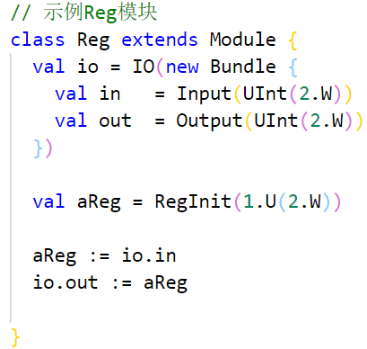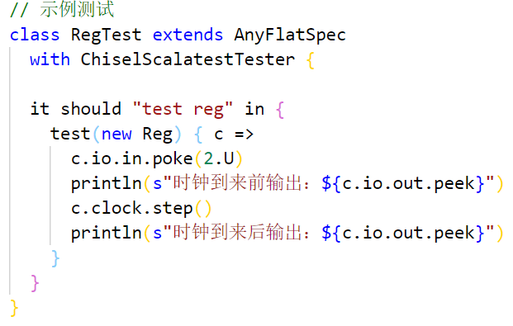
键入 mill chisel_lc3.test.testOnly example.RegTest其测试结果为：
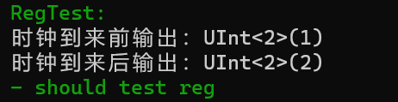
从结果可见，只有当时钟上升沿到来时，寄存器的值才会发生变化。
寄存器值改变除了依赖时钟，还可以认为的制造寄存器值更新的条件，代码如图所示：
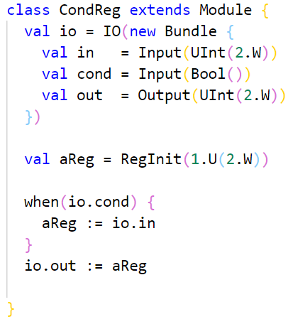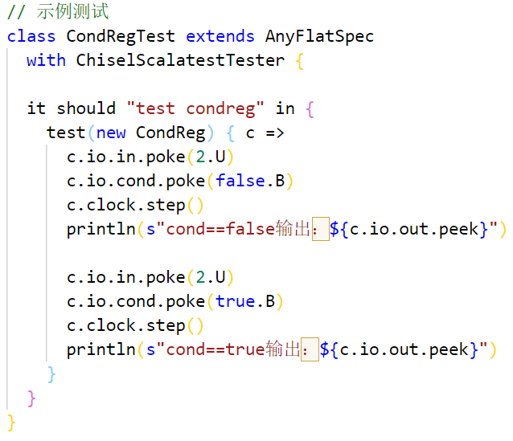
该模块比上一个模块多了一个cond条件，只有当cond为true时寄存器的值才会改变。键入 mill chisel_lc3.test.testOnly example.RegTest其测试结果为：
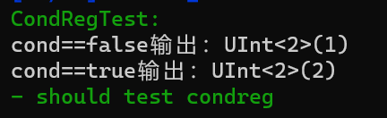
在实际电路设计过程中寄存器的定义有时候需要多个一起定义，如寄存器堆和各种存储部件，因此在Chisel 中可以通过Array来建立一个数组，再用VecInit包装这个数组，最后用RegInit 来定义寄存器数组。定义十个寄存器，每个寄存器初值为0.U，宽度为1024比特，语法如下：
val tenReg = RegInit(VecInit(Array.fill(10)(0.U(1024.W))))

  - 寄存器堆的设计
对一个寄存器堆需要做的操作主要有读和写。在LC3的指令中最多需要读取两个数据，写入一个数据。 因此需要两组读端口一组写端口，每组端口需要一个地址和数据。此外还需要一个信号来判断是否为写信号，只有该信号为真才可以改变寄存器里的数据。因此，寄存器堆的模块端口如下表：

端口名称 | 方向 | 位宽
读地址1 | 输入 | 3 bits
读数据1 | 输出 | 16 bits
读地址2 | 输入 | 3 bits
读数据2 | 输出 | 16 bits
写地址 | 输入 | 3 bits
写数据 | 输入 | 16 bits
写使能 | 输入 | 1 bits

由于LC3寄存器堆中有8个寄存器，因此读写地址可以用3bits索引。其次，寄存器宽度为16位，所以读写数据位宽为16。
对寄存器堆进行读操作时，模块输入一个读地址，输出一个读数据。对寄存器堆进行写操作时，模块输入一个写地址和一个写数据且写使能为1，此时寄存器的值被改变。
根据以上模块端口和功能描述，寄存器堆模块的Chisel代码如下，代码中已经给出端口描述，需要大家补充内部逻辑。
（src/main/scala/LC3/Regfile.scala）
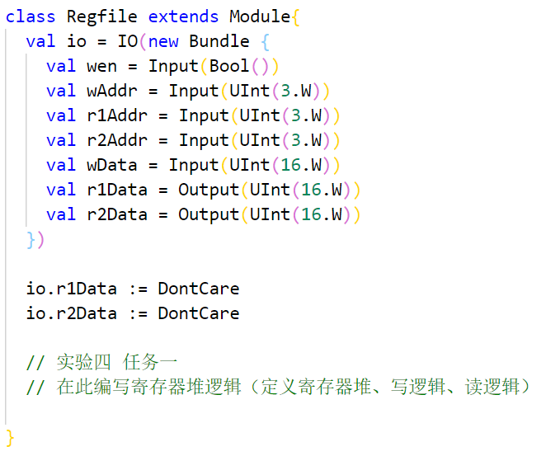
实验四-任务一：在RegFile.scala编写寄存器堆逻辑，包括定义寄存器堆、写逻辑、读逻辑

  - 寄存器堆的单元测试

自此我们已经验证过控制器和ALU模块，请自己尝试搭建验证框架对Regfile模块进行验证。
验证思路：对寄存器堆中每个寄存器进行读写测试，即对一个寄存器写一个数值，然后读出来判断是否是写入的值

实验四-任务二：在RegFileTest.scala文件中编写寄存器堆测试用例
提示：输入一个读操作需要输入wen, raddr, rdata，输入一个写操作需要输入wen, waddr, wdata

完成设计和验证后输入如下命令对Regfile进行验证。
mill chisel_lc3.test.testOnly LC3.RegfileTest

